附件一 報名資料封面
2024全國大專暨高中職學生專題製作競賽
報名資料

【請填寫並備妥相關報名表件後，依序排序後，掃描於同一份檔案(PDF檔)，於報名系統上-線上繳交】

聯絡方式：國立虎尾科技大學研發處實習組 廖萍萍 小姐
Tel : (05)6315122 Email : ping@gs.nfu.edu.tw
學校名稱
學校地址
聯絡人 |  | 聯絡電話
檢附資料  相關檢附資料  請確認資料清晰度  並依序排序後  掃描上傳！ | 請確認檢附之資料後✓  - □ 附件一：報名資料封面  - □ 附件二：報名資料推薦總表  - □ 附件三：參賽同意書  - □ 附件四：蒐集個資告知同意書  - □ 附件五：研究報告書封面  - □ 附件六：研究報告書摘要及內容

附件二 報名資料推薦總表
2024全國大專暨高中職學生專題製作競賽
報名資料推薦總表 編號：(由主辦單位編列)
學校名稱
報名件數 |  | 研究所組 件； 大學組 件 ；高中職組 件
聯絡人資訊
聯絡人 |  |  | 單位/職稱
聯絡電話 |  |  | 行動電話
E-mail
報名資料檢核表（請在確認各項資料備齊後於□勾核）
推薦單位 | □ | 1.報名資料推薦總表
參賽隊伍 | □ | 2.各組參賽同意書及蒐集個資告知同意書各乙份
參賽隊伍 | □ | 3. 檢附資料  填寫並備妥相關報名表件後，於報名系統上繳交PDF檔。
本校同意遵守各項參賽規定，並依規定備齊各項資料。

送件單位核章：

中華民國113年 月 日

附件三 參賽同意書
2024全國大專暨高中職學生專題製作競賽
參賽同意書
編號：(主辦單位排序)
作品名稱
(中文)
學校/系所
參賽組別 | □高中職組 □大學組 □研究所組 |  |  | 參賽類別
參 賽 者 | 指導老師 |  |  | 姓名:
參 賽 者 | 1. 組員（隊長） |  |  | 姓名:
參 賽 者 | 2. 組員 |  |  | 姓名:
參 賽 者 | 3. 組員 |  |  | 姓名:
參 賽 者 | 4. 組員 |  |  | 姓名:
參 賽 者 | 5. 組員 |  |  | 姓名:
主 要 連 絡 人
指導老師：  ＜姓名＞ | 電話： |  | 手機：
指導老師：  ＜姓名＞ | E-mail：
參賽團隊-隊長：  ＜姓名＞ | 電話： |  | 手機：
參賽團隊-隊長：  ＜姓名＞ | E-mail：
本人確已詳細閱讀競賽要點，同意遵守相關規定參賽。
指導老師及參賽者全體簽章：

系所主任 簽 章
中華民國113年 月 日

附件四 個資同意書
2024全國大專暨高中職學生專題製作競賽
蒐集個人資料告知事項暨個人資料提供同意書

國立虎尾科技大學辦理「2024年全國大專暨高中職專題製作競賽」，為遵守個人資料保護法規定，在您提供個人資料予主辦單位前，依法告知下列事項：
- 蒐集之目的：競賽活動辦理等特定目的。
- 蒐集之個人資料類別：識別類C001(姓名、住址、工作地址、行動電話、電子郵件等其他可辨識資料本人者)、C002 (金融機構帳戶之號碼與姓名)、C003(身分證統一編號)。
- 本校將依個人資料保護法及相關法令之規定下，蒐集、處理及利用您的個人資料。
- 本校將於蒐集目的之存續期間合理利用您的個人資料。
- 除蒐集之目的涉及國際業務或活動外，主辦單位僅於中華民國領域內利用您的個人資料。
- 您可依個人資料保護法第3條規定，就您的個人資料向本校行使下列權利：(一)查詢或請求閱覽。(二)請求製給複製本。(三)請求補充或更正。(四)請求停止蒐集、處理及利用。(五)請求刪除。
- 若您未提供正確個人資料，本校將無法為您提供特定目的之相關業務。
- 您瞭解此一同意書符合個人資料保護法及相關法規之要求，且同意本校留存此同意書，供日後取出查驗。

個人資料之同意提供：
- 本人已充分知悉貴單位上述告知事項。
- 本人同意貴單位蒐集、處理、利用本人之個人資料，以及其他公務機關請求行政協助目的之提供。
立同意書人(指導老師及全體參賽者簽章)

當事人未成年之法定代理人簽章_________________________________________________________________
附件五 研究報告書-封面
2024全國大專暨高中職學生專題製作競賽

研究報告書 編號：(由主辦單位編列)

題目： .

參賽組別：□1.研究所組
□2.大學組
□3.高中職組

參賽類別：□A工程類 □B電資類 □C文理類 □D管理類

指導老師： .
參賽組員：1. .
2. .
3. .
4. .
5. .
學 校： .

□系 所□科別： .

中華民國 113 年 月 日

附件六 研究報告書-摘要及內容

2024全國大專暨高中職專題製作競賽研究報告書撰寫格式參考範例
題目：xxxxxxxxxxxxxxxxxxx

指導教授：謝○○老師 ○○管理系 助理教授
xxxx@ ***.edu.tw聯絡電話：05-xxxx-xxxx
學生：王○○、丁○○、張○○ ○○
系別: 管理系
學校: 國立虎尾科技大學
xxxx @***.edu.tw, xxxx @***.edu.tw, xxxx @***.edu.tw
摘要
技術簡介：

技術說明：

創新性說明：

1.設計原理
(作品之設計原理、理論依據等)

2. 作品說明
(含軟硬體架構、運作方法、預期效用等圖文說明)

3. 作品優勢
(本作品之創新性與應用性等，凡可突顯作品優點者，皆屬此類)

4. 結論

5.參考文獻

附件七 攤位示意圖
2024全國大專暨高中職學生專題製作競賽
攤位佈置示意圖
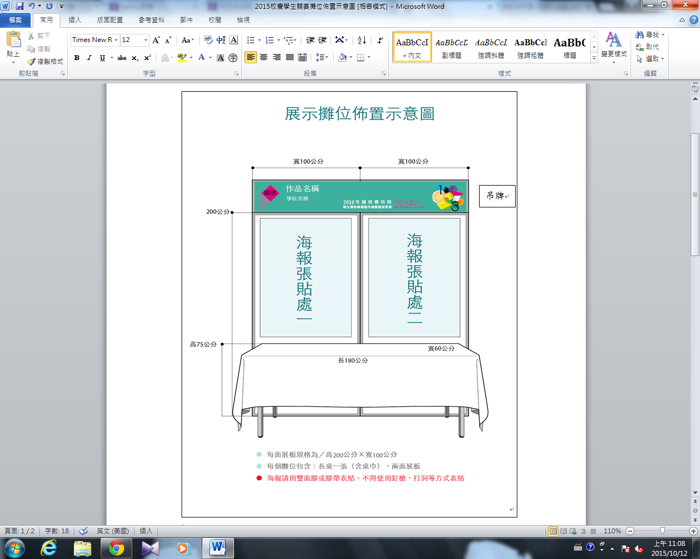

附件八 場佈要點
2024全國大專暨高中職學生專題實作競賽
現場展示活動場地佈置要點
- 展示時間：113年11月20日上午9時至16時
- 展示地點：四期草坪
- 入場佈置時間：11月20日07:50~09:00
- 撤場時間：11月20日16時
- 展示方式：
  - 展示場地由承辦單位做一字形狀攤位隔間，其基本設施如下：
每件作品攤位以作品展示隔屏看板高200*寬100公分2塊1組成一字形狀區隔，每攤位需自備A0海報2張佈置。每攤位基本配置為電源插座110V並提供每攤附載保護開關(12A-1200W)四個三孔。
    - 參賽組別依配置圖編號佈置。
    - 桌子一張，椅子3張。
    - 展示攤位不供應網路，請先行準備光碟片或其它相關資料。
  - 各參展單位於上述時間內如已完成布置攤位，請派員於攤位照顧，以免展品遺失。
  - 有關儀器、電腦…等請自行保管，承辦單位概不負責保管。
  - 作品攤位不舉辦抽籤，由承辦單位整體規劃與分配安排。
  - 每個作品攤位實作部份不得有燃燒動作或物品，若在競賽時須執行此動作，敬請事先與承辦單位提出需求，將另闢場地展示與競賽，在會場上請勿用高分貝之擴音器材。
  - 若對展示事宜有任何疑問或建議，請洽承辦單位。相關措施等將於賽前一星期公佈於研究發展處實習組網站。

附件九
參展地點配置圖(暫定)
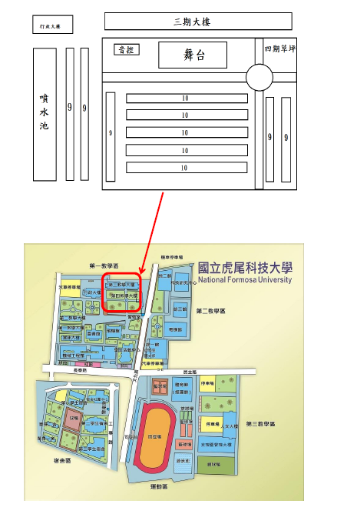
附件十 議程表

2024全國大專暨高中職
學生專題製作競賽

大 會 議 程 表

時間：113年11月20日(星期三) 地點：四期草坪
時 間 | 活動項目 | 參 與 人 員
07:50~09:00 | 報到及簽名、專題競賽成果佈置 | 參賽組員、工作人員
09:30~16:00 | 展示作品（含攤位海報佈置） | 參賽組員
10:00~12:30 | 展示作品評分 | 評審委員
12:30~15:00 | 評審會議及成績統計 | 評審委員、工作人員
15:00~16:00 | 頒獎 | 參觀來賓
16:00~ | 結束與撤場

主辦單位：國立虎尾科技大學

